
[Date]
Objectif du TP
Développement Mobile

TP7
Nom complet: OUMAYMA EL HAJJAOUI

16 Janvier 2026

2025/2026

L’objectif de ce travail pratique est de concevoir une application Android simple intégrant un écran de connexion, afin de comprendre la structure d’une application mobile et le fonctionnement des activités. Ce TP permet également d’analyser le cycle de vie d’une Activity, de mettre en œuvre la navigation entre plusieurs écrans et de maîtriser les principales méthodes utilisées lors des différentes phases d’exécution de l’application.
2025/2026

Le fichier LoginActivity.java correspond à une activité Android dédiée à la gestion de l’authentification des utilisateurs. Cette activité constitue le point d’entrée principal de l’application, car elle permet de contrôler l’accès aux fonctionnalités internes.
L’interface utilisateur associée à cette activité est composée de :
- deux champs de saisie (EditText) permettant à l’utilisateur d’entrer son nom d’utilisateur et son mot de passe ;
- un bouton (Button) servant à lancer le processus de connexion.
Le rôle principal de cette activité est de collecter les informations d’identification saisies par l’utilisateur et de vérifier leur validité de manière basique. Une première vérification est effectuée afin de s’assurer que les champs ne sont pas vides, ce qui permet d’éviter des erreurs de saisie et d’améliorer l’expérience utilisateur.
Une fois cette validation réalisée avec succès, l’application autorise l’accès et redirige automatiquement l’utilisateur vers l’écran principal, représenté par l’activité MainActivity. Cette redirection marque la fin du processus de connexion et le début de l’utilisation normale de l’application.
Ainsi, LoginActivity joue un rôle essentiel dans la sécurisation et la navigation de l’application, en servant de filtre entre l’utilisateur et les fonctionnalités principales.

.Interface de Connexion:

(activity_login.xml)
Le fichier activity_login.xml représente l’interface graphique associée à l’activité LoginActivity.java. Il définit la disposition des éléments visuels affichés à l’écran lors de la connexion de l’utilisateur. Ce fichier comprend deux champs de saisie destinés à la saisie du nom d’utilisateur et du mot de passe, ainsi qu’un bouton de connexion permettant de valider l’accès à l’application.
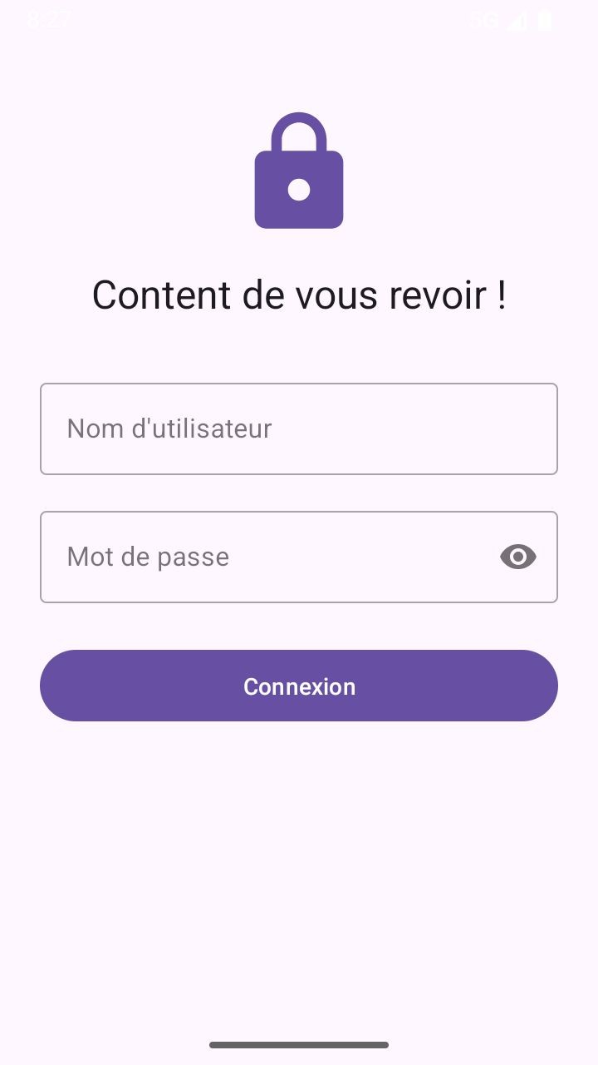
Chemin du fichier : app/src/main/res/layout/activity_login.xml

Interface principale

(activity_main.xml)
Le fichier activity_main.xml correspond à l’interface utilisateur liée à l’activité MainActivity.java, laquelle est affichée après une authentification réussie. Il définit les éléments visuels présentés à l’utilisateur une fois la connexion effectuée. Pour le moment, ce fichier peut contenir un message de bienvenue simple, indiquant que l’accès à l’application a été accordé avec succès.
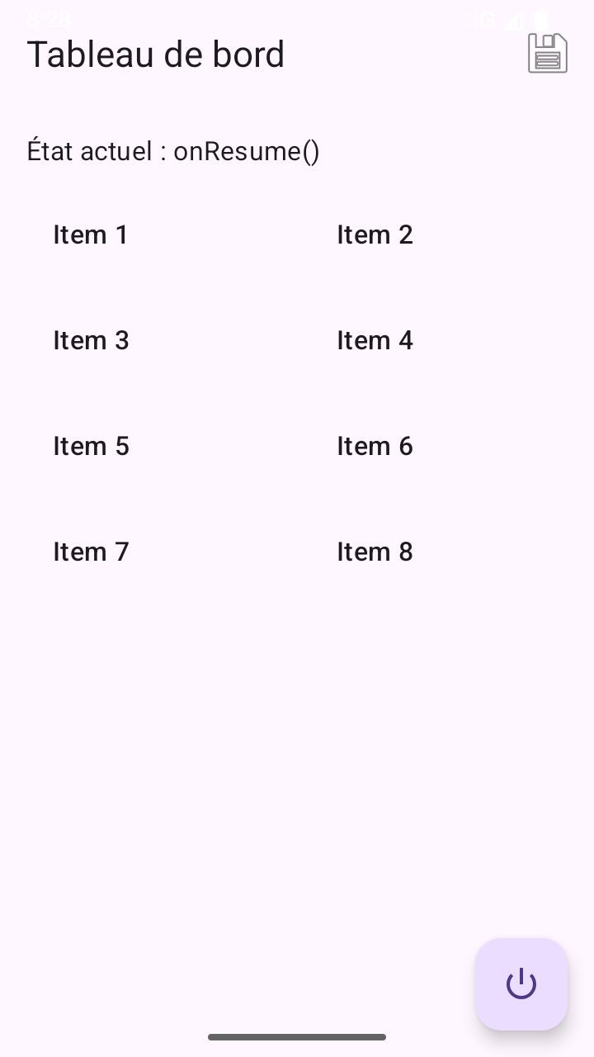
Chemin du fichier : app/src/main/res/layout/activity_main.xml

Rôle du cycle de vie dans l’application:

Le cycle de vie d’une Activity Android correspond à l’ensemble des différentes phases par lesquelles passe une application durant son exécution. Ce cycle est entièrement pris en charge par le système Android, qui invoque automatiquement des méthodes spécifiques en fonction des interactions de l’utilisateur et des événements liés au système (changement d’état, interruption, manque de ressources, etc.).
Dans le cadre de cette application, la compréhension du cycle de vie est essentielle afin de maîtriser le comportement de l’application dans plusieurs situations, telles que le démarrage de l’application, son passage en arrière-plan, la reprise après une interruption, la rotation de l’écran ou encore la fermeture complète.
Chaque méthode du cycle de vie correspond à un état précis de l’application et remplit un rôle bien défini :
● onCreate() est appelée lors de la création de l’activité. Elle permet d’initialiser l’interface utilisateur, d’associer les composants graphiques et de récupérer les données éventuellement transmises depuis une autre activité.
● onStart() indique que l’activité devient visible à l’écran, sans être encore totalement interactive.
● onResume() signale que l’activité est au premier plan et prête à recevoir les actions de l’utilisateur.
● onPause() intervient lorsque l’activité perd temporairement le focus. Cette méthode est utilisée pour sauvegarder l’état de l’application ou effectuer des traitements légers.
● onStop() correspond au moment où l’activité n’est plus visible, car elle passe en arrière-plan.
● onRestart() est appelée lorsque l’utilisateur revient à l’activité après qu’elle ait été arrêtée.
● onDestroy() marque la fin du cycle de vie de l’activité et permet de libérer les ressources utilisées avant la fermeture définitive.
Ainsi, le cycle de vie d’une Activity assure une gestion efficace des ressources, renforce la stabilité de l’application et garantit une expérience utilisateur fluide. Dans ce TP, son implémentation permet d’observer concrètement l’enchaînement des différents états et de mieux comprendre le fonctionnement interne d’une application Android.

RESUME
Résumé de l’objectif du TP :
Ce TP a pour but de réaliser une application Android simple avec un écran de connexion, de comprendre le fonctionnement des activités, la navigation entre les écrans et le cycle de vie d’une Activity.

Description du flux de l’application
Au lancement de l’application, l’utilisateur est dirigé vers l’écran de connexion. Il saisit son nom d’utilisateur et son mot de passe dans les champs prévus à cet effet. Une vérification simple est effectuée afin de s’assurer que les champs ne sont pas vides. Si la connexion est valide, l’utilisateur est redirigé vers l’écran principal de l’application où un message de bienvenue est affiché. En cas d’erreur, l’utilisateur est invité à corriger les informations saisies.
Gestion des erreurs
L’application intègre une gestion basique des erreurs afin d’assurer une meilleure expérience utilisateur. Lors de la tentative de connexion, une vérification est effectuée pour s’assurer que les champs du nom d’utilisateur et du mot de passe ne sont pas vides. Si une erreur de saisie est détectée, un message d’alerte est affiché à l’utilisateur pour l’informer du problème et l’inviter à corriger les données avant de continuer.



